湖南省永州市江华县2023-2024学年七年级上学期期中生物试卷（解析版）
一、选择题（每小题四个选项中，只有一项最符合题意，请将各题正确答案选出来并在答题卡上按题号用2B铅笔填涂方框。本大题共30小题，每小题2分，共计60分）
1．（2分）下列属于生命现象的是（ ）
A．“阿尔法狗”机器人下棋
B．中国原创虚拟学生“华智冰”在清华求学
C．一群小鸭子在水中嬉闹玩耍
D．木马病毒入侵电脑
2．（2分）大熊猫每天要进食12﹣38kg的竹子，说明生物具备的生命现象是（ ）
A．生物能由小长大
B．生物的生长必须从外界不断获得物质和能量
C．生物能对外界刺激做出一定的反应
D．生物具有遗传与变异的特征
3．（2分）地球上的植物大约有（ ）种。
A．10多万 B．50多万 C．100多万 D．150多万
4．（2分）谷雨是“雨生百谷”的意思，谷雨前后适于播种和移栽植物，这体现了影响生物生活的主要非生物因素是（ ）
A．水 B．光 C．温度 D．空气
5．（2分）《齐民要术》是我国古代的农业百科全书，其中记载有对菜地的管理应“有草锄之”的论述，种菜要锄草（ ）
A．捕食 B．寄生 C．竞争 D．斗争
6．（2分）习总书记指出“绿水青山就是金山银山”。下列属于生物影响环境的是（ ）
A．池塘里的青蛙是绿色的
B．骆驼能长时间生活在沙漠里
C．向日葵的生长具有向光性
D．森林能保持土壤中的水分
7．（2分）下列关于生物学与人体的关系表述，不正确的是（ ）
A．人类的生存和发展离不开生物学
B．生物学与人类的生活息息相关
C．随着科学技术的发展，生物学对人类的影响越来越小
D．生物学是研究生命现象和生命活动规律的科学
8．（2分）解决下列问题与生物学的发展没有直接关系的是（ ）
A．疫苗研究 B．粮食短缺 C．导弹发射 D．环境污染
9．（2分）利用野生水稻和普通水稻杂交，培育出杂交水稻新品种，被誉为杂交水稻之父的科学家是（ ）
A．袁隆平 B．巴斯德 C．达尔文 D．牛顿
10．（2分）有些学生沉迷于网络，不但影响学业，而且更易患上近视。要了解我县中学生的近视情况（ ）
A．调查法 B．讨论法 C．实验法 D．观察法
11．（2分）下列生物学常用的实验器材中，主要用于加热的是（ ）
A．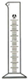 B．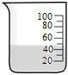
C．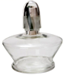 D．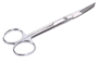
12．（2分）使用光学显微镜观察物体时，被观察的生物材料必须是（ ）
A．薄而透明的 B．有颜色的
C．具有生物活性的 D．容易切开的
13．（2分）如图是“制作洋葱鳞片叶内表皮细胞临时装片”实验的部分操作步骤，步骤①和④滴加的分别是（ ）
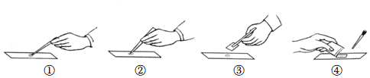
A．清水、清水 B．碘液、清水 C．清水、碘液 D．碘液、碘液
14．（2分）显微镜是生物学实验中常用的器具。下列是使用显微镜的几个主要操作步骤，正确的顺序是（ ）
①取镜与安放
②放置玻片标本
③观察
④对光
A．①②③④ B．②①③④ C．①③④② D．①④②③
15．（2分）如果显微镜视野中出现了一个污点，转动目镜，污点没有动，污点依然没有动，由此推断（ ）
A．反光镜上 B．目镜上
C．物镜上 D．玻片标本上
16．（2分）如图所示，若显微镜视野中观察到的是细胞质流动方向（图中箭头）和叶绿体（图中黑点），则细胞质的实际流动方向和叶绿体的实际位置是（ ）
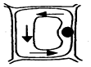
A．顺时针、右边 B．逆时针、右边
C．顺时针、左边 D．逆时针、左边
17．（2分）用下列显微镜的镜头组合分别观察洋葱的表皮细胞，视野中细胞数目最少的是（ ）
显微镜序号 | A | B | C | D
目镜 | 5× | 10× | 16× | 10×
物镜 | 10× | 10× | 40× | 40×
A．A B．B C．C D．D
18．（2分）制作人口腔上皮细胞的临时装片时，在载玻片中央滴一滴生理盐水的作用是（ ）
A．为细胞提供营养 B．杀灭细菌
C．保持细胞的形态 D．方便细胞染色
19．（2分）某兴趣小组的同学想要探究“家蚕喜欢吃桑叶还是榆树叶”，实验开始前，他们预测家蚕喜欢吃桑叶（ ）
A．提出问题 B．制订计划 C．作出假设 D．得出结论
20．（2分）设计实验时，下列选项不能作为一组对照的是（ ）
A．有光与无光 B．25℃和0℃
C．有空气和无空气 D．温度与水分
21．（2分）在生物实验过程中，当观察到的实验现象或实验结果与预期不一致时，下列做法错误的是（ ）
A．重复多次实验 B．分析原因，重做实验
C．重新核查实验方案 D．修改实验数据
22．（2分）从呱呱坠地到现在，你已经长成了一个健壮的青少年，与此有关的是（ ）
A．细胞分裂 B．细胞生长
C．细胞分裂与细胞生长 D．细胞癌变
23．（2分）植物细胞进行细胞分裂的正确顺序是（ ）
①细胞中央形成新的细胞膜和细胞壁
②细胞核内的遗传物质先经过复制，平均分成两等份，形成两个新的细胞核
③细胞质平均分成两等份，每份中有一个新的细胞核
④一个细胞分裂形成两个子细胞
A．①②③④ B．②③①④ C．②①③④ D．③②①④
24．（2分）下列关于草履虫结构与功能对应关系错误的是（ ）
A．表膜——呼吸和排泄
B．食物泡——消化
C．纤毛——保护和繁殖
D．胞肛——排出食物残渣（排遗）
25．（2分）小黄为探究草履虫能对外界刺激作出反应，在载玻片的两端各滴一滴草履虫培养液并将其连通。接着，在右侧培养液的边缘滴加液体s，则液体s最可能是（ ）
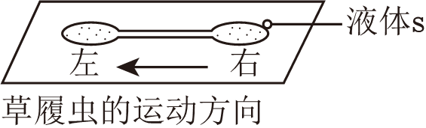
A．肉汁 B．池塘水
C．浓盐水 D．细菌培养液
26．（2分）疟疾是单细胞生物疟原虫生活在人体内引起的疾病，我国药物学家屠呦呦因分离青蒿素并应用于治疗疟疾的重大贡献，荣获2015年诺贝尔生理学或医学奖。下列关于疟原虫的说法正确的是（ ）
A．能自己制造有机物
B．能进行细胞分化
C．可以通过分裂繁殖
D．通过神经系统对外界刺激做出反应
27．（2分）下列动、植物体的组织与功能相匹配的是（ ）
A．输导组织——保护、分泌
B．营养组织——储藏营养物质
C．神经组织——分裂、分化形成其它组织
D．结缔组织——收缩和舒张
28．（2分）航天员叶光富“天宫课堂”第一课，利用荧光显示屏展示了会跳动、收缩的成片心肌细胞这些细胞群属于什么结构层次（ ）
A．细胞 B．组织 C．器官 D．系统
29．（2分）如图所示的动植物结构中，属于器官的是（ ）
A．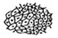 B．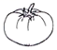 C． D．
30．（2分）参与人体消化、呼吸、运动、生殖等各种生命活动调节的系统有（ ）
A．消化系统和呼吸系统
B．神经系统和内分泌系统
C．消化系统和神经系统
D．呼吸系统和内分泌系统
二、非选择题（每空2分，共40分）
31．（10分）如图1是显微镜结构示意图，请据图回答问题：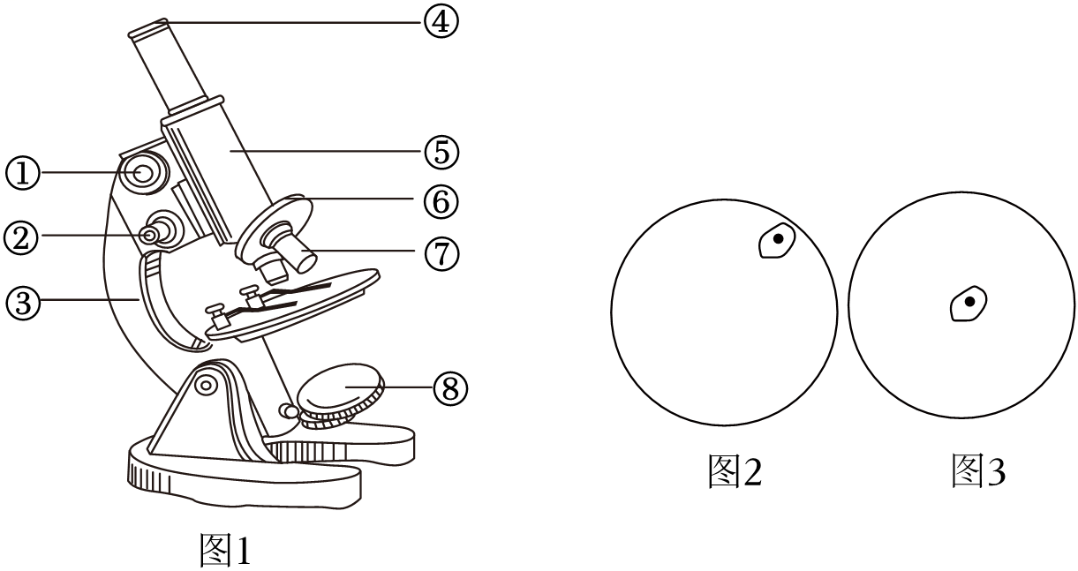
（1）观察玻片标本时，光线在显微镜中经过的路线是：[⑧] →遮光器→通光孔→[⑦]→[⑤]镜筒→[④]目镜。光线较弱时，应选用⑧的凹面镜和遮光器上的 （填“大”或“小”）光圈。
（2）使用显微镜观察，下降镜筒时眼睛要注视图中 （填图中序号），目的是避免撞破玻片标本。
（3）在视野中看到细胞后，细微调节 （填图中序号），使看到的物像更加清晰。
（4）在显微镜下观察的物像如图2所示，应将玻片标本向 移动后才能达到图3的效果。
32．（10分）中国科学院邹承鲁院士说：“我发现许多生命科学的问题，都要到细胞中去寻找答案。”如图是动植物细胞结构模式图，请据图回答问题。
（1）属于植物细胞的是 图，你判断的依据是该细胞有 （任写1项结构名称）。
（2）“种瓜得瓜，种豆得豆”是生物的遗传现象，它与细胞中的 （填结构名称）有关。
（3）图中结构③是进行 作用的场所，它是一种能量转换器，能将光能转变为化学能。
（4）西瓜是夏天备受人们喜爱的降暑水果，切开西瓜流出的红色汁液主要来自于西瓜细胞的 （填序号）。
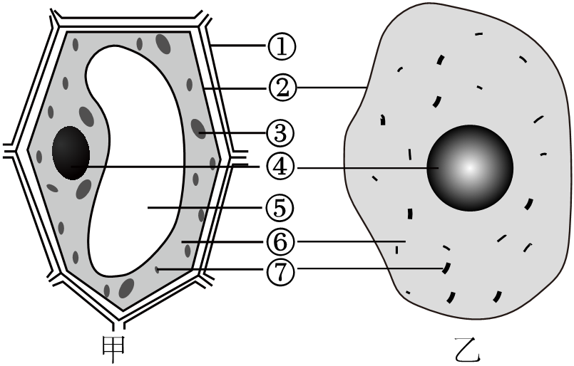
33．（10分）如图是生物体结构层次示意图，其中a表示生理过程，A～C表示不同的结构层次
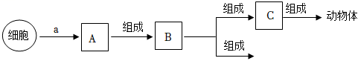
（1）图中构成生物体结构和功能的基本单位是 。
（2）图中[a]表示细胞分裂和 形成不同的A。在细胞分裂过程中，细胞核里
的变化最明显。
（3）与猫的结构层次相比，油菜的结构层次缺少了图中[ ]。
（4）请将油菜的结构层次补充完整：细胞→ →植物体（用文字和箭头表示）。
34．（10分）螳螂是一种常见的昆虫，白天它们躲在阴暗的地方，到了夜晚才出来活动。小刘同学热爱探究，提出了问题：光会影响螳螂的生活吗？于是他准备了一个长方形的硬纸盒，一块透明的玻璃板（如图），并诱捕了多只螳螂装在带孔的瓶里，从中选出了10只大小一致、生理状态、健康状况基本相同的螳螂用于实验
（1）请你对此实验作出假设： 。
（2）这个实验控制的变量是 ，除了这个条件不同以外，要使其他条件都相同。
（3）实验中选用了10只螳螂，而不是一只，目的是 。
（4）预期实验结果：螳螂会趋向 （填“明亮”或“阴暗”）环境。
（5）螳螂是益虫。实验结束后，对螳螂的处理方式是 。
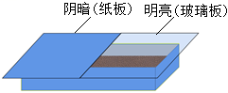

参考答案与试题解析
一、选择题（每小题四个选项中，只有一项最符合题意，请将各题正确答案选出来并在答题卡上按题号用2B铅笔填涂方框。本大题共30小题，每小题2分，共计60分）
1．（2分）下列属于生命现象的是（ ）
A．“阿尔法狗”机器人下棋
B．中国原创虚拟学生“华智冰”在清华求学
C．一群小鸭子在水中嬉闹玩耍
D．木马病毒入侵电脑
【分析】生物的共同特征有：①生物的生活需要营养；②生物能进行呼吸；③生物能排出身体内产生的废物；④生物能对外界刺激作出反应；⑤生物能生长和繁殖；⑥生物都有遗传和变异的特性；⑦除病毒以外，生物都是由细胞构成的。
【解答】解：结合分析可知：
ABD、阿尔法狗机器人下棋、木马病毒入侵电脑中都没有生物。
C、小鸭子是动物。
故选：C。
【点评】解答此类题目的关键是理解生物的特征。
2．（2分）大熊猫每天要进食12﹣38kg的竹子，说明生物具备的生命现象是（ ）
A．生物能由小长大
B．生物的生长必须从外界不断获得物质和能量
C．生物能对外界刺激做出一定的反应
D．生物具有遗传与变异的特征
【分析】生物的特征：1、生物的生活需要营养。2、生物能够进行呼吸。3、生物能排出体内产生的废物。4、生物能够对外界刺激作出反应。5、生物能够生长和繁殖。6、除病毒外，生物都是由细胞构成的。7．生物都能遗传和变异的特征。
【解答】解：由于生物的生活需要营养，大熊猫每天要进食12﹣38kg的竹子。
故选：B。
【点评】解答此类题目的关键是理解生物的特征。
3．（2分）地球上的植物大约有（ ）种。
A．10多万 B．50多万 C．100多万 D．150多万
【分析】生物分类单位由大到小是界、门、纲、目、科、属、种。界是最大的分类单位，最基本的分类单位是种。分类单位越大，共同特征就越少，包含的生物种类就越多；分类单位越小，共同特征就越多，包含的生物种类就越少。一种生物就是一个物种，一个物种代表着一个独特的基因库。
【解答】解：一种生物就是一个物种，一个物种代表着一个独特的基因库，目前我们已经知道地球上现存的有记载的生物种类大约有150多万种，还有许许多多种生物没有被我们发现的。
故选：B。
【点评】关键是了解生物的多样性，注意查阅相关的资料。
4．（2分）谷雨是“雨生百谷”的意思，谷雨前后适于播种和移栽植物，这体现了影响生物生活的主要非生物因素是（ ）
A．水 B．光 C．温度 D．空气
【分析】非生物因素包括阳光、空气、水、温度等。
【解答】解：谷雨是二十四节气之一，谷雨是春季最后一个节气，谷得雨而生也”，适于播种与移栽植物。
故选：A。
【点评】掌握环境对生物的影响是解题的关键。
5．（2分）《齐民要术》是我国古代的农业百科全书，其中记载有对菜地的管理应“有草锄之”的论述，种菜要锄草（ ）
A．捕食 B．寄生 C．竞争 D．斗争
【分析】生物与生物之间存在着竞争、捕食、寄生、合作等关系。
【解答】解：杂草与蔬菜争夺着阳光、养料，说明二者之间存在着竞争关系。
故选：C。
【点评】解答此类题目的关键理解生物之间的相互关系。
6．（2分）习总书记指出“绿水青山就是金山银山”。下列属于生物影响环境的是（ ）
A．池塘里的青蛙是绿色的
B．骆驼能长时间生活在沙漠里
C．向日葵的生长具有向光性
D．森林能保持土壤中的水分
【分析】1、生物的生活环境是指生物周围的空间及对生物生活有影响的各种因素，包括生物因素（影响生物生长、形态、发育和分布的任何其它动物、植物或微生物的活动）和非生物因素（阳光、温度、水、空气、土壤等）；
2、生物对环境的影响：（1）生物的数量可以影响环境的湿度和温度，动物呼出二氧化碳，吸入空气，调节环境中的水汽和温度，也是生态环境中不可缺少的一环。（2）微生物能够将环境中的有机物分解，如将一些动植物残体分解成无机物，净化环境，有的微生物如固氮微生物还能将无机物转化成植物生长的有机物，有利于物质的循环，如果没有微生物的作用，地球上物质将难以循环。（3）植物可以利用环境中的二氧化碳进行光合作用，产生有机物和氧气，净化空气中的污染物，使空气清新，对保护生态环境具有重要意义。
【解答】解：A、池塘里的青蛙是绿色的有利于青蛙保护自身，不符合题意；
B、骆驼体内储存了大量的水分，能长时间生活在沙漠里，不符合题意；
C、向日葵的生长具有向光性，不符合题意；
D、森林中的根系能防止水土流失，是生物影响环境。
故选：D。
【点评】解答此题要掌握生物与环境的关系。
7．（2分）下列关于生物学与人体的关系表述，不正确的是（ ）
A．人类的生存和发展离不开生物学
B．生物学与人类的生活息息相关
C．随着科学技术的发展，生物学对人类的影响越来越小
D．生物学是研究生命现象和生命活动规律的科学
【分析】生物对人类既有有益的一面，也有有害的一面，要辩证的认识生物与人类的关系。
【解答】解：粮食短缺、环境污染等问题的解决要靠多方面的科学知识。随着科学技术发展。人类的衣食住行和卫生保健都离不开生物学的知识、艾滋病等困扰人类的一些疾病，如人类正在研究的生物能源。
故选：C。
【点评】此题考查了生物与人类的关系。
8．（2分）解决下列问题与生物学的发展没有直接关系的是（ ）
A．疫苗研究 B．粮食短缺 C．导弹发射 D．环境污染
【分析】当今生物学正在以前所未有的速度发展，生物学的发展与人类生活息息相关，粮食短缺、环境污染、诊断疾病等生物技术的发展正对人类生活的发展和个人生活产生巨大影响。
【解答】解：ABD、能源危机、环境污染，为了解决这种不利，进行研究开发、吃石油细菌；疫苗研究有利于人类预防传染病，ABD不符合题意。
C、导弹发射在推力作用下按预定的弹道飞行，按自由抛物体轨迹飞行的导弹，但与生物发展无直接关系。
故选：C。
【点评】解答此题应熟知当今生物科技的发展趋势，结合选项采用排除法即可选出正确答案。
9．（2分）利用野生水稻和普通水稻杂交，培育出杂交水稻新品种，被誉为杂交水稻之父的科学家是（ ）
A．袁隆平 B．巴斯德 C．达尔文 D．牛顿
【分析】我国科学家袁隆平院士利用野生水稻与普通栽培水稻多次杂交，培育出产量很高的杂交水稻新品种．
【解答】解：A、袁隆平先生利用野生水稻与普通栽培水稻多次杂交，因而被誉为“杂交水稻之父”。
B、巴斯德是法国微生物学家，巴斯德通过实验证明微生物只能来自微生物。他做的一个最令人信服，还发现了酵母菌以及保存酒和牛奶的巴氏消毒法。B错误。
C、达尔文是英国生物学家，C错误。
D、牛顿发现了万有引力定律。
故选：A。
【点评】明确各个科学家的研究成果即能正确答题，要多查阅资料．
10．（2分）有些学生沉迷于网络，不但影响学业，而且更易患上近视。要了解我县中学生的近视情况（ ）
A．调查法 B．讨论法 C．实验法 D．观察法
【分析】科学探究常用的方法：观察法、实验法、调查法和测量法等；要了解某地青少年的近视率，主要采用的科学探究方法是调查法。
【解答】
以上内容仅为本文档的试下载部分，为可阅读页数的一半内容。如要下载或阅读全文，请访问：https://d.book118.com/568100060060006024

